**ג,מ, - ידע**

**24 מאי 2018**

**כה' אייר תשע"ט**

**נייד : 050/5459426**

**פקס: 02/6560615**

**ע"מ: 054851647**

morgidon@mail.gov.il

**לכבוד,**

**מפקד מרחב דוד / נצ"מ חיים שמואלי**

**לשכת מפקד מרחב דוד**

**הנדון: בקשה לביקור בהר הבית - משרד הביטחון / קמ"ג**

**חיים ידידי,**

1. **בהמשך למפגש ותיאום , ביקורים בהר הבית, לבקשת הוועדה לאנרגיה אטומית, (משרד הביטחון) לקיים סיור לימודי, בתחום אתגרי הביטחון הלאומי בירושלים, אשר עיקר הביקור, נוגע לסוגיות הר הבית ואגן הקדוש.**
2. **בכל ביקור משתתפים 30 אנשים, הנהלה בכירה לצד עובדים בכירים.**
3. **המועדים:**

* **30 במאי 2019 / יום חמישי.**
* **6 ביוני 2019 / יום חמישי.**
* **20 ביוני 2019 / יום חמישי .**
* **5 בספטמבר 2019 / יום חמישי (מבוטל )**
* **12 בספטמבר 2019 / יום חמישי**
* **18 בספטמבר 2019 / יום רביעי.**

1. **העלייה להר הבית, בהתאם להנחיות של פיקוד מרחב דוד (לא חמושים, ובהתאם להנחיות במקום רגיש).**
2. **כל הביקורים בשעת צהריים ( לו"ז קיץ או חורף - 12:30 או 13:30 ).**
3. **במקום שבו המועד לא מאפשר עליה להר, נא אישורך לעליה לגג המחכמה .**
4. **אשמח למוביל של הימ"ק, ובמקום שלא מתאפשר , אוביל הדרכה בעצמי.**
5. **הסיורים בהר תחת ליווי ופיקוח של הימ"ק.**
6. **אודה מראש.**

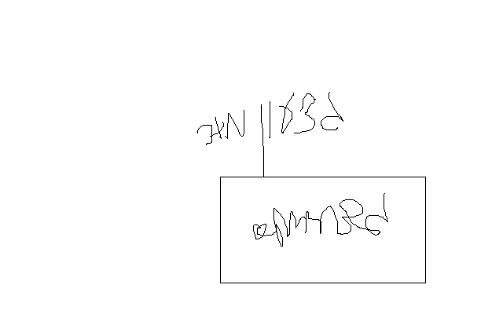

**בברכה,**

**נצ"מ דימ' גדעון מור**

**ג - מ ידע**